ALBA NOJATUOLI KGSVK4
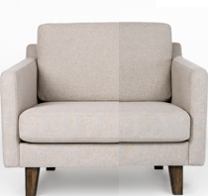

YLEISET MÄÄRITELMÄT / Yksityiskohtaiset materiaalit ja määritykset

Koko = cm
93 x 84 x 81
Arvioitu paino 39 kg

Vaihtoehdot
• KOKO: Valmistajan vakiokokoinen lepotuoli.
• Koko on ilmoitettava (L x S x K).
• Selkänoja, istuin ja käsinojat verhoiltu tukevasti valmistajan vakiokankaalla, neljä jalkaa.
• Verhoilu joko vinyyli/keinonahka tai kangasverhoilu.
• Verhoilun on oltava pyyhittävissä kostealla liinalla.
• Kankaan kulutuskestävyys vähintään 100,000 Martindalea, nukkaantumiskestävyys vähintään 4 (tekstiilit), värinkestävyys kuivahankausta vastaan vähintään taso 4 (tekstiilit). Värinkestävyys 5-7 (sininen asteikko).
• Erikoisviimeistely suojaa kangasta nesteiden nopealta imeytymiseltä tai jopa estää lian tunkeutumisen kankaan pintaan.
• RUNKO: Lastulevy, vaneri, massiivipuu.
• ISTUIN: Nosag-jouset, vakiovaahto + kuitutäyte.
• SELKÄNOJA: Kuitupallot ja hienonnettu vaahtomuoviseos + kuitutäyte.
• JALAT: Puu: luonnollinen (16 cm).

KANGAS
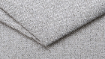
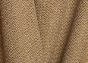
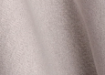

HOITO-SUOSITUKSET



